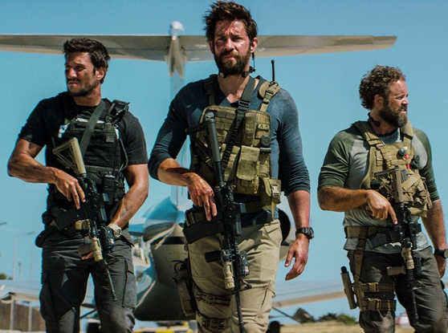
13 hodín: Tajní vojaci z Benghází
(13 Hours: The Secret Soldiers of Benghazi)
Premiéra: 4. 2. 2016

UIP - Paramount, USA, 2016
Réžia: Michael Bay
Scenár: Chuck Hogan, Mitchell Zuckoff (knižná predloha)
Kamera: Dion Beebe
Hudba: Lorne Balfe
Hrajú: John Krasinski, Freddie Stroma, Toby Stephens, Max Martini, Pablo Schreiber

Keď bolo najhoršie, šesť mužov našlo odvahu urobiť správnu vec
Ktorý režisér v Hollywoode vie nejlepšie akčné scény? No predsa Michael Bay. Majster filmovej deštrukcie sa ale tentokrát rozhodol svoje ego trochu krotiť a ujal se réžie filmu 13 hodín: Tajní vojaci z Benghází, ktorý je nejrealistickejším filmom jeho kariéry. Aspoň sám Bay to tvrdí... V praxi to samozrejme znamená, že môžete očakávať pekelnú jazdu plnú explózií, prestreliek a testosterónu.
Jedenáste výročie útoku na Dvojičky sa teroristické komando operujúce na severe Afriky rozhodlo „osláviť“ útokom na americkú ambasádu v líbijskom Benghází. Jej zamestnanci síce už predtým tušili, že se niečo chystá, tajné služby však ich pocit ohrozenia nebrali do úvahy. Kvôli tomu sa pracovníci ambasády ocitli tvárou v tvár obrovskej presile prakticky bez väčšej ochrany. Keby v oblasti nepôsobila skupinka „bezpečnostných analytikov“ (bývalých elitných mariňákov), nemali by žiadnu šancu. „Bezpečnostní analytici“ hodia za hlavu všetky odporúčané postupy a nariadenia a rozhodnú sa brániť ambasádu do poslednej kapky krvi.
Film, ktorý vznikol na motíve rovnomennej knihy, približuje udalosti očami aktérov a len okrajovo zmieňuje politické pozadie príbehu, ktorý poukázal na tragické zlyhanie amerických tajných služieb. Jeho stredobodom je odvaha jedincov, ktorí urobili správnu vec napriek bezprostrednej smrteľnej hrozbe. „Je to veľmi autentický zážitok. Kľúčoví operatívci, ktorí vtedy boli na mieste, hodnotia film veľmi pozitívne,“ prináša prvý divácky zážitok Mark Geist, ktorý bol pri natáčaní filmu poradcom a v Benghází si tiež prežil svoje.

Prístupnosť: mládeži do 15 rokov neprístupný
Žáner: akčná dráma
Verzia: anglicky so slovenskými titulkami
Stopáž: 144 min
Formát: 2D DCP zvuk 5.1
Monopol do: 4. 2. 2019

